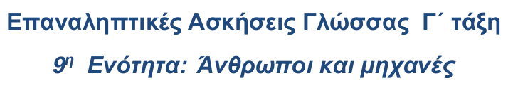

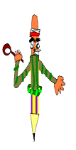

**Α. Διαβάζω καλά από την Γραμματική:** Επίθετα, Οριστικό και αόριστο άρθρο – Αδύνατοι Τύποι προσωπικής αντωνυμίας, Χρόνοι ρήματος, Αλφαβητική σειρά, Μετοχές ενεργητικής φωνής, Ομώνυμες λέξεις, Προστακτική αορίστου

**Β. Αντιγραφή & Ορθογραφία:** Λεξιλόγιο δελ. 71

**Γ. Εξασκούμαι στις παρακάτω ασκήσεις:**

1. **Να ξαναγράψεις τις προτάσεις αλλάζοντας τις υπογραμμισμένες φράσεις με το κατάλληλο επίθετο.**

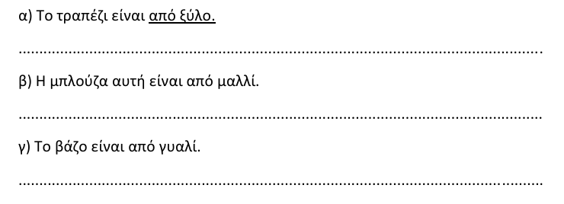

1. **Να γράψεις μέσα στις παρενθέσει αν οι υπογραμμισμένες λέξεις είναι Οριστικό άρθρο, Αόριστο άρθρο ή Αδύναμος τύπος προσωπικής αντωνυμίας.**

Αυτό το βιβλίο το έχω διαβάσει. (…………………… – ………………….)

Περπατώντας αντίκρισε ένα σπίτι. (……………………….)

Την απορία που είχαν την έλυσε η δασκάλα.(……………….. - ………………….)

Μία πεταλούδα που έπιασε τη βαλσάμωσε. (……………….. - ……………….)

Εκείνος την παρακαλούσε, αλλά δεν ήθελε να τον βοηθήσει.(……………….. - …………………..)

Ένας αστυνομικός τον ρώτησε γιατί χτύπησε τον ώμο ενός περαστικού. ( …………………… - …………………. - ……………………. - ………………………… )

1. **Να κάνεις Χρονική αντικατάσταση στα ρήματα στέλναμε και θα χτυπήσεις.**

|  |  |  |
| --- | --- | --- |
|  |  |  |
|  |  |  |
|  |  |  |
|  |  |  |
|  |  |  |
|  |  |  |
|  |  |  |
|  |  |  |

1. **Να γράψεις προτάσεις με τα παρακάτω ζευγάρια των ομώνυμων λέξεων: κλίμα – κλήμα, σκοινί – σκηνή, νοίκι – νίκη.**

**…………………………………………………………………………………………………………………………………………………………………………………………………………………………………………………………………………………………………………………………………………………………………………………………………………………………………………………………………………………………………………………………………………………………………………………………………………………………………………………………………………………………………………………………………………………………………………………………………………………………………………………………………………….**

1. **Να σχηματίσεις τις μετοχές των παρακάτω ρημάτων σε -οντας ή ώντας.**

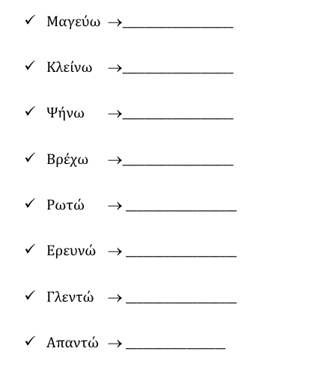

1. **Να συμπληρώσεις τα κενά του κειμένου βάζοντας τα ρήματα των παρενθέσεων στην προστακτική αορίστου και στο σωστό πρόσωπο.**

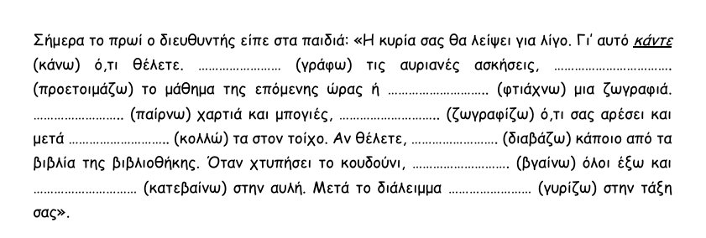

1. **Να βάλεις τις παρακάτω λέξεις σε αλφαβητική σειρά.**

γερμανικός, υπολογιστής, κλιματιστικό, οικόπεδο, χρηματιστήριο, υπολογίζω, γέρικη, χλώριο, κλήμα, οικοδομή, ζωύφιο, κερί, ζωντανός, γλάστρα, ζακέτα, ομπρέλα, χρήσιμος

………………………………………………………………………………………………………………………………………………………………………………………………………………………………………………………………………………………………………………………………………………………………………………………………………………………………………………………………………………………………………………………………………………………………………..

